Москва, Графский пер. д.14 | Tel: (095) 744-00-99

DU-128TA+ - Терминальный адаптер ISDN для шины USB |  | 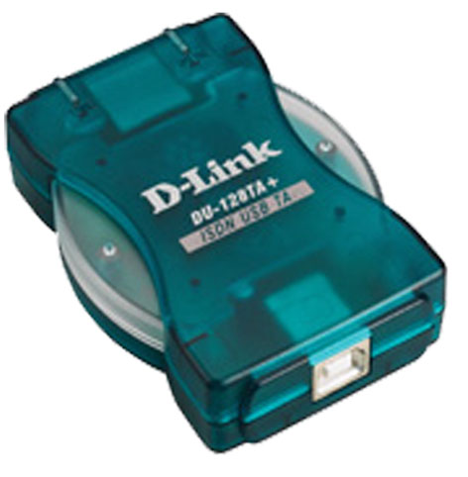
Описание  DU-128TA+ - это терминальный адаптер ISDN с интерфейсом USB. Он идеально подходит для организации доступа ПК и МАС к сервису Integrated Services Digital Network (ISDN). Адаптер прост в установке и настройке, и полностью совместим с сетями ISDN.  Полностью Plug-and-Play  DU-128TA+ подключается к ПК и МАС через интерфейс USB 1.1. Можно просто подключить DU-128TA+ к порту USB ПК с ОС Windows 98, 2000, ME, XP или MacOS, которые автоматически установят и настроят этот терминальный адаптер.  Гибкая функциональность  С адаптером ISDN может работать ISDN-телефон, автоответчик, можно организовывать передачу данных, использовать видеотекст, функции факса G3/G4 и доступ в Интернет. Это открывает большую гибкость и эффективность сервиса ISDN  Стандартное программное обеспечение для ISDN коммуникаций  Компакт-диск с программным обеспечением RVS-COM Lite v.2.0 входит в комплект поставки адаптера. Это программное обеспечение предоставляет следующие функции:  - Видеоконференции ISDN (H.320)  - Аналоговый и цифровой факс (G3/G4)  - Телефония  - Автоответчик, включающий удаленное воспроизведение  - Передача файлов  - Программный модем  - Интеграция с Windows 2000, ME |  | Характеристики  Аппаратура  ISDN интерфейс  - Basic Rate Access (2B + D)  - S/T интерфейс совместимый с ITU-T I.430  - Поддерживаемые протоколы: ITU Q.921, Q.931 и ETSI NET 3  Скорость линии ISDN  - 64Kбит/с на 1 B- канале (режим передачи данных ISDN)  - 128Kбит/с на 2-х B-каналах (multilink PPP)  - 16Kбит/с на D-канале (для сигнализации)  Интерфейс ПК  USB 1.1  Индикаторы  - USB (состояние соединения)  - ISDN (Уровень1 готово/установлено, состояние B-канала(ов))  Программное обеспечение  Протоколы B-канала  - HDLC, X.75, T.70, V.110,V.120  - ISO 8208, PPP, Multi-link PPP  - G3 факс через B-channel  - 2400 аналоговый модем  - Async-to-sync PPP conversion  Протоколы сигнализации D-канала  DSSI, VN3, BTNR191, NTT  Программные интерфейсы  - Виртуальный Com/интерфейс модема  - CAPI 2.0  - NDIS WAN мини-порт  Поддержка операционных систем  - Microsoft Windows 98, 2000, ME, XP  - MacOS 8, 9, 10  Физические параметры  Мощность  0.65 Ватт (максимум)  Размеры  79 x 58 x 22 мм  Вес  60 г.  Рабочая температура  От 0° до 50° C  Температура хранения  От -25° до 55° C  Влажность  5% - 95% без образования конденсата  Эмиссия  CE Class B

Информация для заказа

Терминальный адаптер ISDN
DU-128TA+ 1 порт RJ-45 ISDN BRI (S/T интерфейс)
1 порт USB
* S/T интерфейс требует внешнее устройство NT-1

